نرم‌افزار Word يک ويرايشگر متن قدرتمند است که توسط شرکت مايکروسافت توليد شده و به شما امکان مي‌دهد تا متن مورد نظر خود را ايجاد و ويرايش کنيد. در فصل قبل روش نصب اين نرم‌افزار را بررسي کرديم. اکنون مي‌خواهيم نرم‌افزار Word را اجرا کنيم. روي دکمه Start کليک کنيد.  
منوي All Programs را باز کنيد.  
روي منوي Microsoft Office کليک کنيد تا باز شود.  
روي گزينه Microsoft Word 2010 کليک کنيد.  
  
  
اکنون نرم‌افزار Word اجرا شده است و مي‌توانيد محيط آن را مشاهده کنيد. در ادامه با قسمتهاي مختلف اين نرم افزار آشنا خواهيد شد.  
قسمت مشخص شده با کادر قرمز ميله عنوان پنجره Word نام دارد. در اين قسمت نام سندي که در حال کار بر روي آن هستيم نمايش داده مي‌شود. تا زماني که نامي براي فايل يا سند خود انتخاب نکرده‌ايد نرم‌افزار Word بصورت پيش فرض يک نام براي آن انتخاب مي‌کند. در اين مثال نام اين سند Documnet1 مي‌باشد.  
  
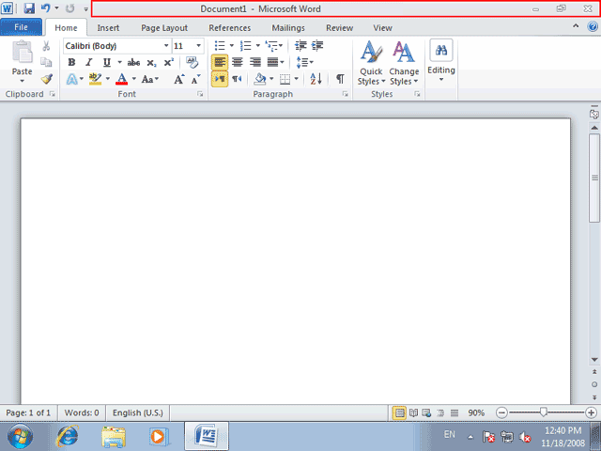در سمت چپ ميله عنوان يک ميله ابزار کوچک به نام Quick Access ‌قرار دارد. اين ميله ابزار شامل ابزارهايي است که زياد استفاده مي‌شوند. اکنون سه دکمه در اين ميله ابزار وجود دارد.  
  
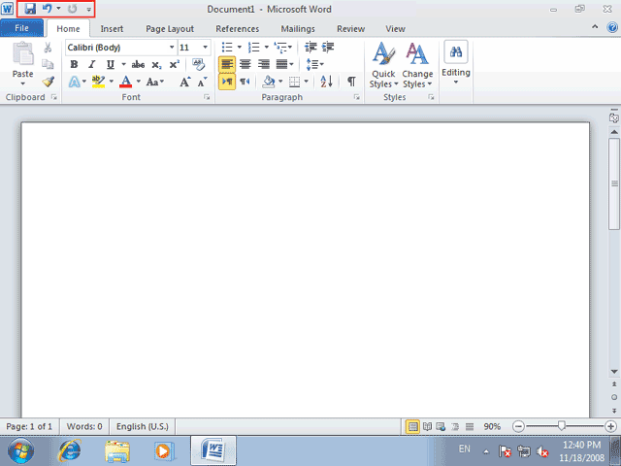  
  
  
بر روي دکمه مشخص شده کليک کنيد.  
  
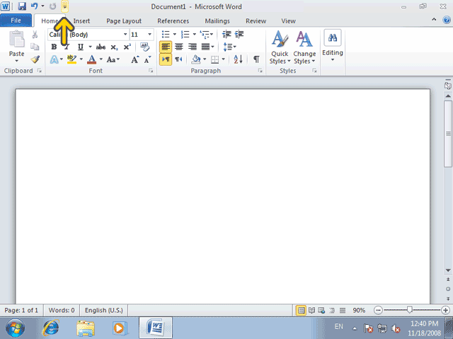  
  
  
در اين قسمت ليست دکمه‌هايي که مي‌توانيد بر روي اين ميله ابزار قرار دهيد نمايش داده شده است. اکنون در کنار سه گزينه Save، Undo و Redo علامت تيک وجود دارد. در صورتيکه بر روي يکي از سه گزينه فوق کليک کنيد دکمه مربوط به آن از ميله ابزار حذف مي‌شود. در صورتيکه بر روي گزينه‌هاي ديگر کليک کنيد دکمه مربوط به آن گزينه بر روي ميله ابزار اضافه مي‌شود.  
  
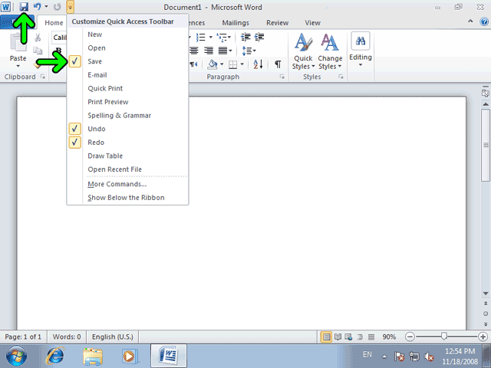  
  
  
در محلي خارج از منو کليک کنيد تا اين منو بسته شود.  
دکمه مربع شکل آبي رنگ دکمه Office ناميده مي‌شود. با فشردن اين دکمه پنجره ذخيره فايل، باز کردن، چاپ و ... باز مي‌شود. بر روي دکمه File کليک کنيد.  
  
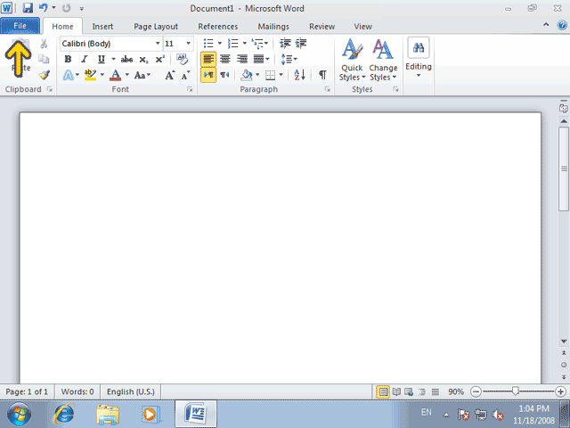  
  
  
اکنون قسمت Recent انتخاب شده است. فايلهايي که با آنها کار کرده‌ايد در اين قسمت نمايش داده مي‌شود. در ادامه اين نرم‌افزار آموزشي گزينه‌هاي موجود در اين قسمت را بررسي خواهيم کرد.   
روي دکمه File کليک کنيد.  
  
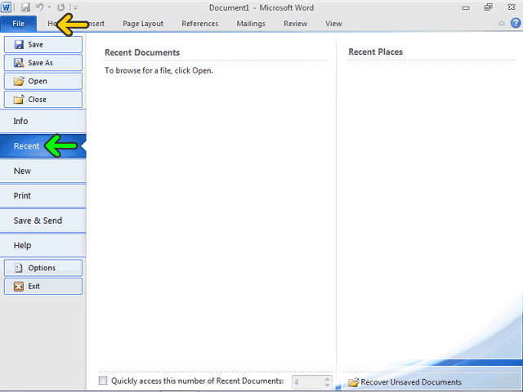  
  
  
قسمتي که با کادر قرمز مشخص شده است مجموعه ابزارهاي Word است. به اين مجموعه Ribbon گفته مي‌شود. Ribbon داراي چندين برگه يا قسمت است. اکنون بصورت پيش فرض برگه Home فعال است. در برگه Home ابزارهايي که از همه بيشتر استفاده مي‌شوند قرار دارند.  
  
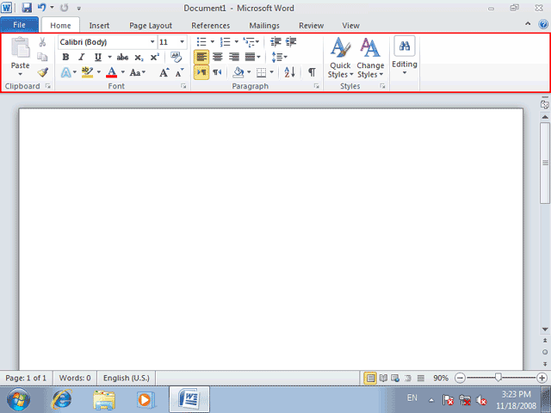  
  
  
در صورتيکه به ابزارهاي موجود در Ribbon توجه کنيد مشاهده مي‌کنيد که اين ابزارها در 5 دسته قرار دارند. هر دسته شامل ابزارهاي مرتبط به هم است. اکنون از سمت چپ به راست گروه‌هاي ابزار Clipboard، Font، Paragraph، Styles و Editing قرار دارند.  
  
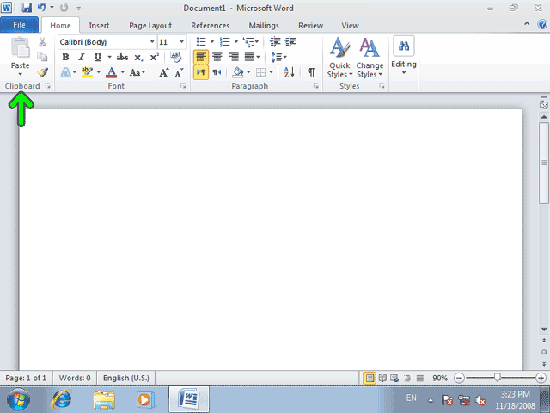  
  
  
در پايين و سمت راست بعضي از گروه‌ها يک دکمه با فلش کوچک قرار دارد. با کليک بر روي اين دکمه پنجره‌اي باز شده و ابزارهاي ديگر مربوط به اين دسته را نمايش مي‌دهد.   
براي مثال روي دکمه مشخص شده کليک کنيد.  
  
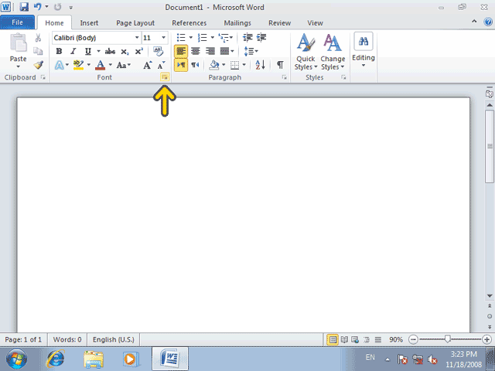

اکنون پنجره Font نمايش داده شده است. در اين پنجره مي‌توانيد به تمامي امکانات مربوط به Font دسترسي داشته باشيد. روي دکمه Cancel کليک کنيد.  
  
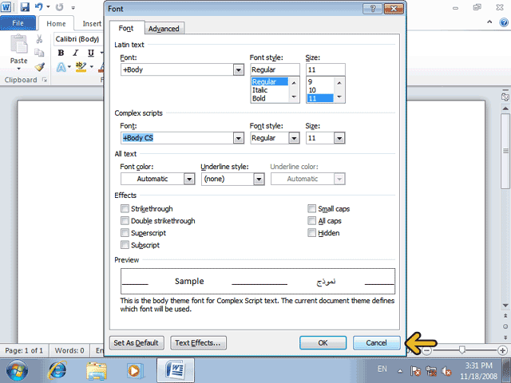  
  
  
ابزارهايي که بصورت کمرنگ در Ribbon نمايش داده مي‌شوند، ابزارهايي هستند که هم اکنون نمي‌توانيد به آنها دسترسي داشته باشيد. اين ابزارها در شرايط خاصي فعال خواهند شد.  
  
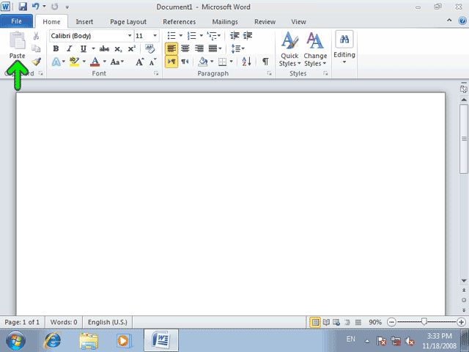  
  
  
نوع ديگر ابزارها کليدهايي هستند که مي‌توانند فشرده يا غير فشرده باشند. زماني که فشرده يا فعال هستند با يک زمينه نارنجي رنگ نمايش داده مي‌شوند.  
  
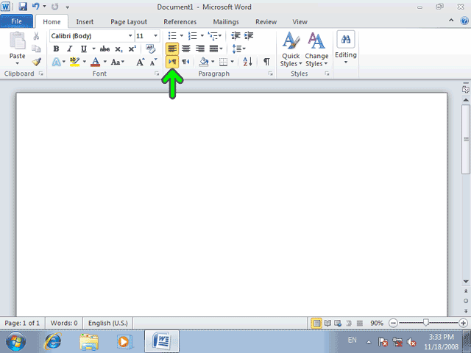  
  
  
ناحيه سفيدي که توسط کادر قرمز مشخص شده است ناحيه کاري سند است. شما متن، تصوير، جدول و ... سند را در اين قسمت قرار مي‌دهيد.  
  
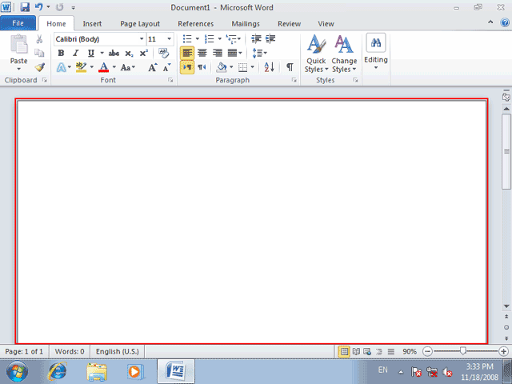  
  
  
در نرم‌افزار Word دو خط‌کش عمودي و افقي وجود دارد که به ترتيب در بالا و سمت چپ سند قرار دارند. اين دو خط‌کش بصورت پيش فرض نمايش داده نمي‌شوند. براي نمايش خط‌ کش ها روي دکمه مشخص شده کليک کنيد.  
  
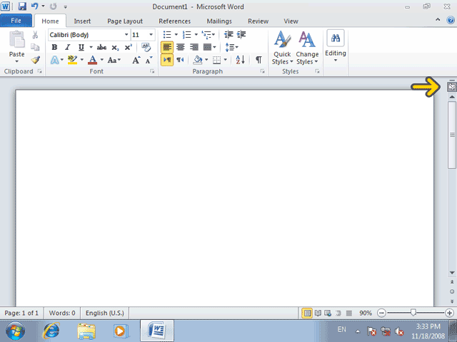  
  
  
مشاهده مي‌کنيد که دو خط‌ کش نمايش داده شده‌اند.  
  
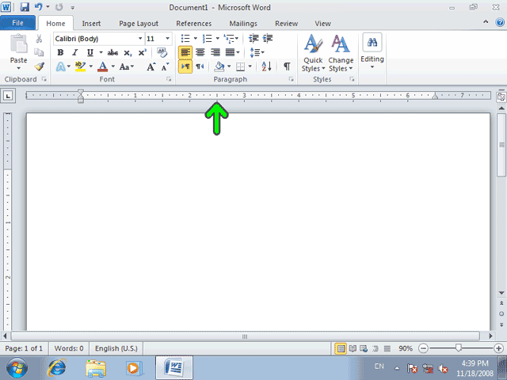  
  
  
با استفاده از ميله لغزان موجود در سمت راست سند شما مي‌توانيد قسمت پايين صفحه خود را مشاهده کنيد.  
به اين ترتيب اکنون پايين صفحه قابل مشاهده است. بصورت پيش فرض صفحه‌اي که اکنون نمايش داده شده است مطابق با اندازه يک کاغذ A4 مي‌باشد.  
در پايين پنجره برنامه Word نوار وضعيت يا Status Bar قرار دارد. در اين قسمت خصوصيات مربوط به اين سند نوشته مي‌شود. اکنون به ترتيب از چپ به راست نوشته شده که در صفحه يک از کل صفحات که يک صفحه است قرار داريم و تعداد صفر کلمه تايپ شده است. در ادامه نيز زبان فرهنگ لغتي که غلطهاي املايي را بررسي مي‌کند نمايش داده مي‌شود.  
  
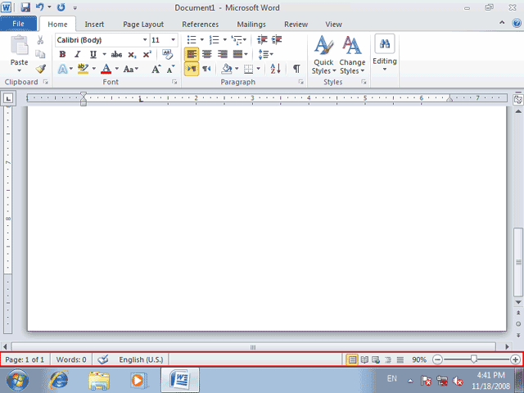  
  
  
در قسمت مشخص شده از نوار وضعيت راست کليک کنيد.  
  
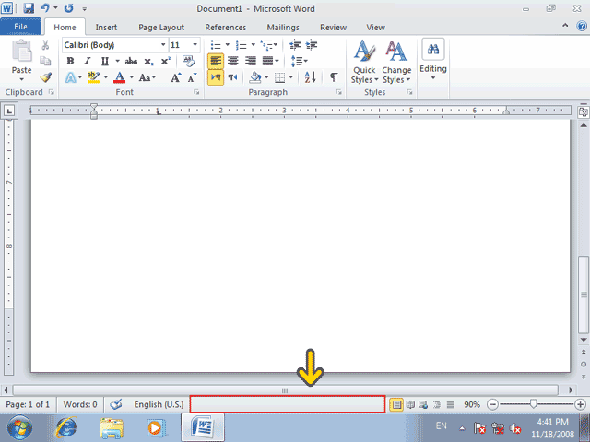  
  
  
گزينه‌هاي داراي علامت چک گزينه‌هايي هستند که در نوار وضعيت نمايش داده خواهند شد. در محلي خارج از منو کليک کنيد تا اين منو بسته شود.  
  
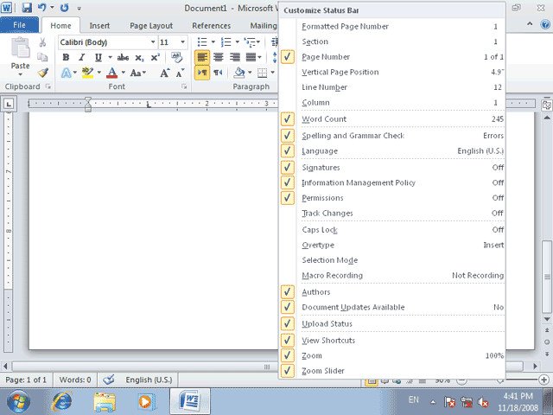  
  
  
براي درک بهتر محيط Word در ادامه يک متن وارد مي‌کنيم.  
در قسمت مشخص شده 5 نوع نحوه نمايش متن را مي‌توانيد تعيين کنيد. اين گزينه‌ها از چپ به راست به شرح زير است:  
Print Layout : نماي چاپي ( اکنون فعال است)  
Full Screen Reading : نماي تمام صفحه  
Web Layout : نماي وب  
Outline : نماي ساختاري  
Draft : نماي عادي  
  
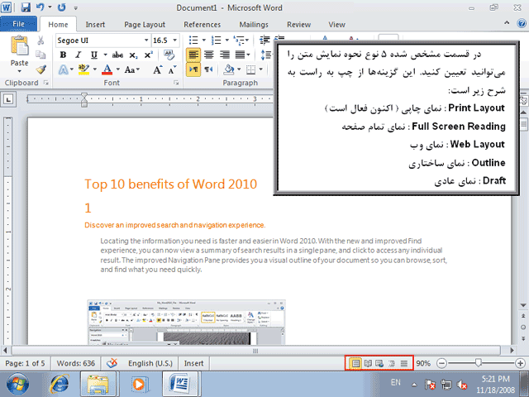

متني که چاپ مي‌شود همان حالت Print Layout است و بقيه حالتها فقط براي نمايش هستند. روي دکمه Full Screen Reading کليک کنيد.  
  
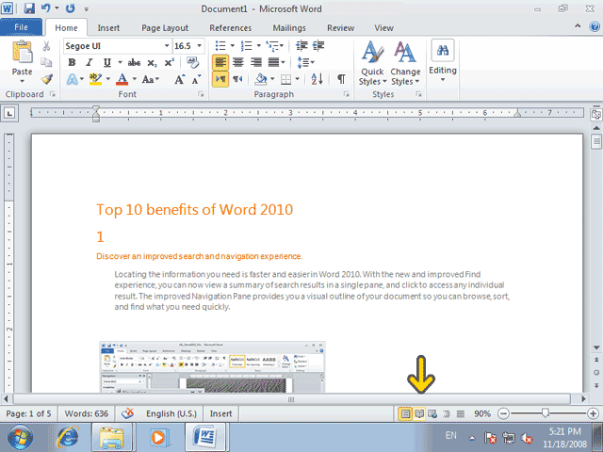  
  
  
براي خروج از اين حالت روي دکمه Close کليک کنيد.  
  
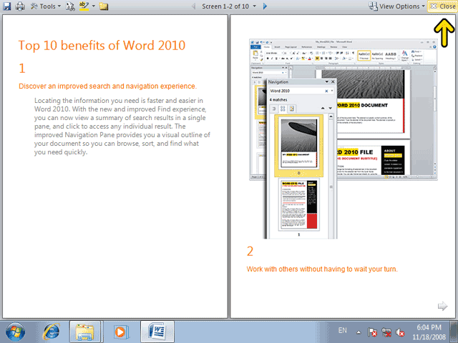  
  
  
روي دکمه Web Layout کليک کنيد.  
  
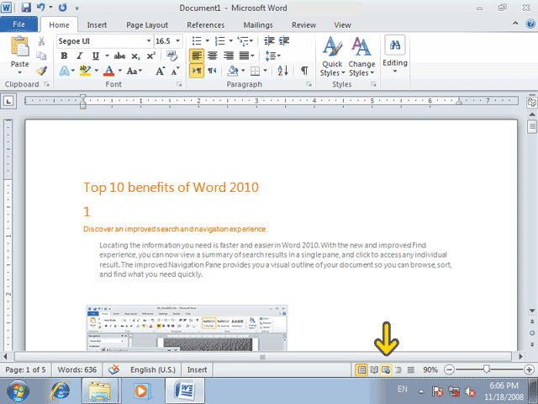  
  
  
نماي Web Layout سند شما را بصورتيکه در شبکه اينترنت منتشر مي‌شود نمايش مي‌دهد. اين نما زماني کاربرد دارد که مي‌خواهيد از Word براي ايجاد صفحات وب استفاده کنيد. روي دکمه Outline کليک کنيد.  
  
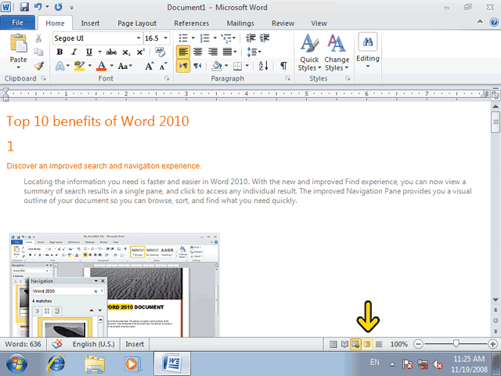  
  
  
اين نماي Outline است که براي سازماندهي سند به‌ کار مي‌رود. در اين نما برگة Outline نيز به Ribbon اضافه شده و ابزارهاي اين نما در Ribbon نمايش داده مي‌شوند. با اين نما در فصل‌هاي بعد بيشتر آشنا خواهيد شد. روي کليد نماي Draft کليک کنيد.  
  
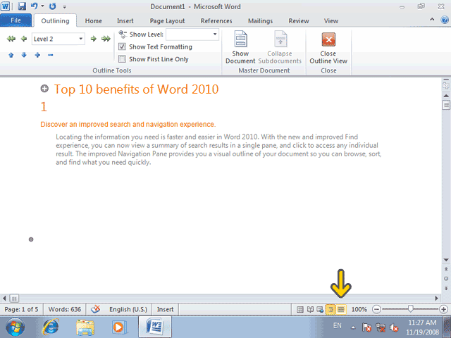  
  
  
نماي Draft مانند نماي Print مي‌باشد. با اين تفاوت که سربرگ‌ها و پاورقي‌ها و ساير قسمت‌هاي مربوط به چاپ در اين نما ديده نمي‌شود.  
يکي از امکاناتي که در برنامه Word، بسيار مورد استفاده قرار مي‌گيرد، امکان بزرگ‌نمايي يا Zoom مي‌باشد. در Word ابزار مربوط به بزرگ‌نمايي در انتهاي سمت راست نوار وضعيت قرار دارد.  
  
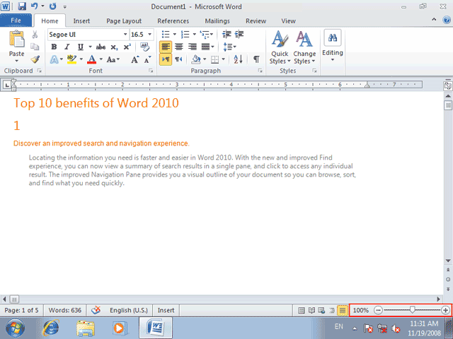  
  
  
يک روش براي استفاده از امکانات بزرگ‌نمايي، استفاده از دکمه Zoom level مي‌باشد. با کليک بر روي اين دکمه پنجره‌اي باز مي‌شود که از طريق آن مي‌توانيد بزرگ‌نمايي سند را تغيير دهيد. روي دکمه Zoom Level کليک کنيد.  
  
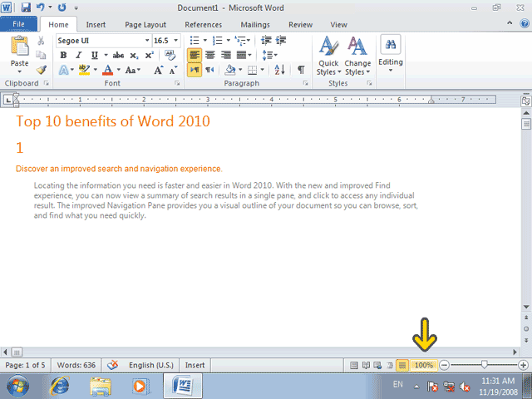  
  
  
همانطور که مشاهده مي‌کنيد پنجره‌اي ظاهر شده است که با استفاده از گزينه‌هاي موجود در آن مي‌توانيد بزرگ‌نمايي سند را تغيير دهيد. شما در ادامة همين فصل با گزينه‌هاي موجود در اين پنجره بيشتر آشنا خواهيد شد. روي دکمه Cancel کليک کنيد.  
  
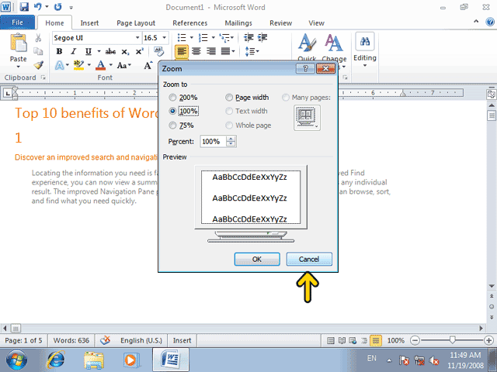  
  
  
ابزار ديگري که در Word به منظور بزرگ‌نمايي مورد استفاده قرار مي‌گيرد، دکمه لغزنده Zoom مي‌باشد که در نوار وضعيت قرار دارد. در دو سمت راست و چپ اين دکمه به ترتيب يک علامت مثبت و يک علامت منفي وجود دارد که لغزاندن دکمه به سمت علامت مثبت موجب بزرگ‌نمايي و لغزاندن آن به سمت علامت منفي موجب کوچک‌نمايي سند مي‌شود. همچنين براي بزرگ‌نمايي و کوچک‌نمايي مي‌توانيد مستقيماً روي علامت مثبت و منفي نيز کليک کنيد. در اينجا ما با استفاده از اين ابزار، سند را کوچک‌نمايي مي‌کنيم. روي علامت منفي مشخص شده در قسمت zoom کليک کنيد.  
  
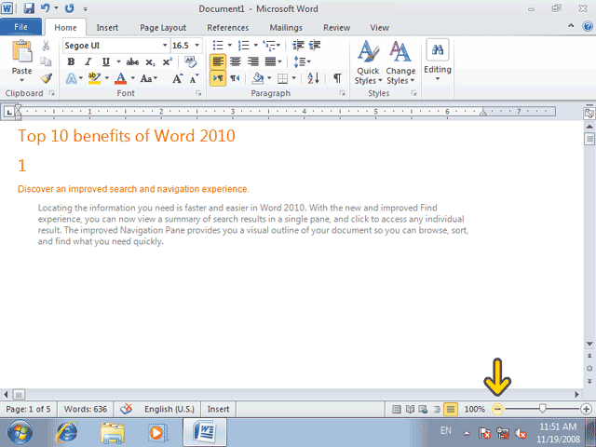  
  
  
مشاهده مي ‌کنيد که نماي سند کوچک‌تر شده است. به همين ترتيب و با استفاده از علامت مثبت موجود در سمت راست کليد لغزان Zoom مي توانيد اندازه نماي سند را بزرگ‌تر کنيد. روي علامت مثبت مشخص شده در قسمت zoom کليک کنيد.  
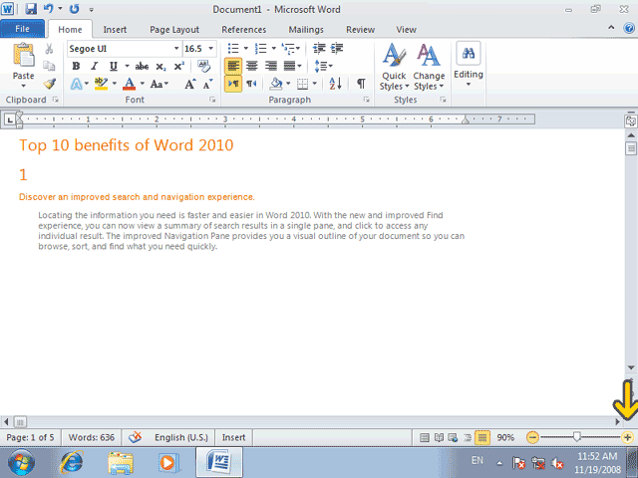

براي بزرگنمايي ابزارهاي ديگري نيز وجود دارد اين ابزارها در برگه View موجود هستند. روي برگه View کليک کنيد.  
  
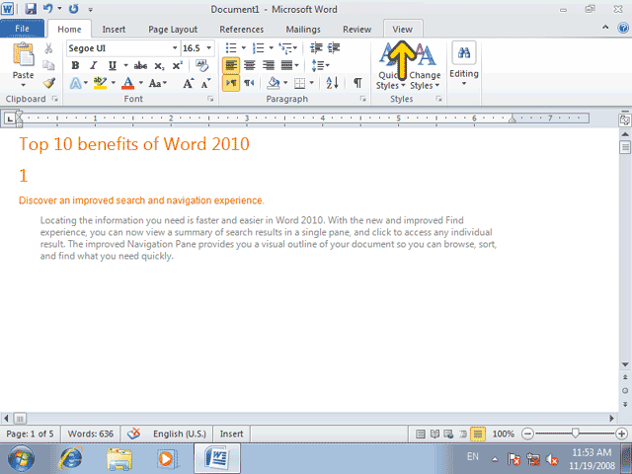  
  
  
در قسمت Document Views نماهاي مختلف نمايش داده شده‌اند. بر روي نماي Print Layout کليک کنيد.  
  
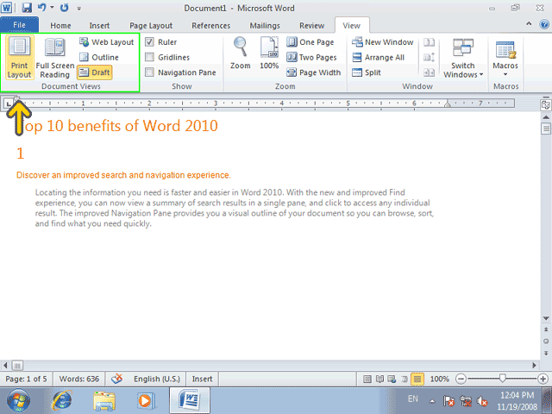  
  
  
در قسمت Zoom مي‌توانيد ابزار مربوط به بزرگ‌نمايي را مشاهده کنيد. دو ابزار One Page و Two Pages در اين قسمت به ترتيب براي نمايش تک صفحه‌اي و دو صفحه‌اي سند به‌کار مي‌روند. گزينة Page Width موجب مي‌شود تا عرض سند با عرض پنجره Word هماهنگ شود. ابزاري که با عبارت 100% مشخص شده است، موجب نمايش سند در اندازة واقعي و عادي آن مي‌شود اما اگر هيچ يک از ابزارهاي معرفي شده براي بزرگ‌نمايي مورد نظر شما مناسب نيستند مي‌توانيد با استفاده از دکمه Zoom، بزرگ‌نمايي مورد نظر خود را بطور دقيق تعيين کنيد. روي دکمه Zoom کليک کنيد.  
  
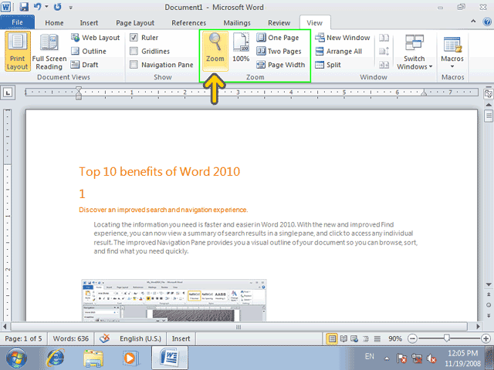  
  
  
پنجره بزرگ‌نمايي يا Zoom گزينه‌هاي متعددي را براي بزرگ‌نمايي در اختيار شما قرار مي‌دهد. قسمت Percent در اين پنجره به شما کمک مي‌کند که بتوانيد ميزان بزرگ‌نمايي را به‌صورت يک عدد بر حسب درصد تعيين کنيد. انتخاب يک عدد بزرگتر از 100% موجب عمل بزرگ‌نمايي يا Zoom in و انتخاب يک عدد کوچکتر از 100% موجب عمل کوچک‌نمايي يا Zoom Out مي‌شود.  
با کمک عمل کوچک‌نمايي يا Zoom Out، مي‌توانيد در هر لحظه مقدار بيشتري از سند را ببينيد. با اين عمل در واقع شما اندازه سند را روي صفحة نمايش کوچکتر مي‌کنيد. با عمل بزرگ‌نمايي يا Zoom In، امکان نمايش سند بصورت نزديک‌تر و با جزئيات بيشتر وجود دارد. توجه کنيد که اين بزرگ يا کوچک‌نمايي، فقط در صفحة نمايش بوده و تأثيري در اندازة سند چاپ شده ندارد. روي گزينة %200 کليک کنيد.  
  
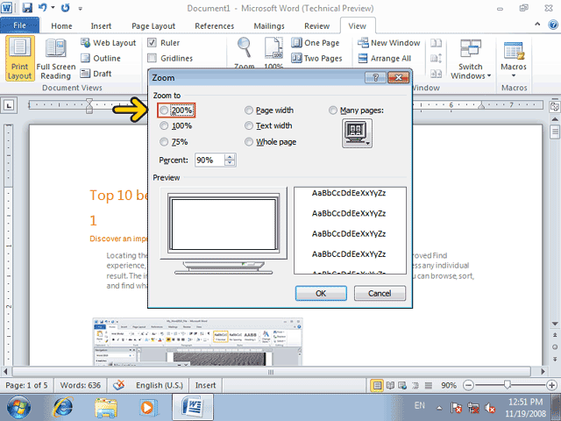  
  
  
روي دکمه OK کليک کنيد.  
  
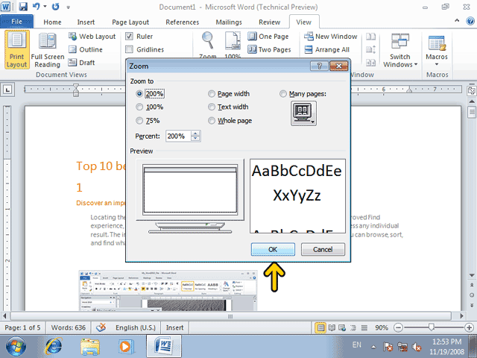  
  
  
با اين کار اندازة بزرگ‌نمايي سند، دو برابر اندازة معمولي آن شده است. حالا بهتر است بزرگ‌نمايي را يک‌بار ديگر تغيير دهيم. روي ابزار Zoom کليک کنيد.  
  
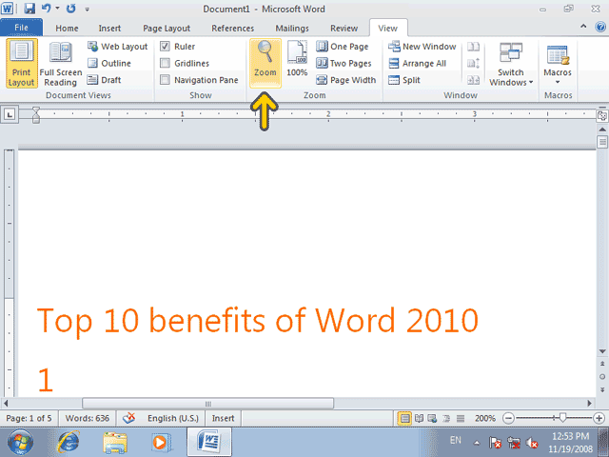  
  
  
در اين مرحله ما قصد داريم ميزان بزرگ‌نمايي سند را با استفاده از قسمت Percent انجام دهيم. روي جعبه متن Percent دابل کليک کنيد.  
  
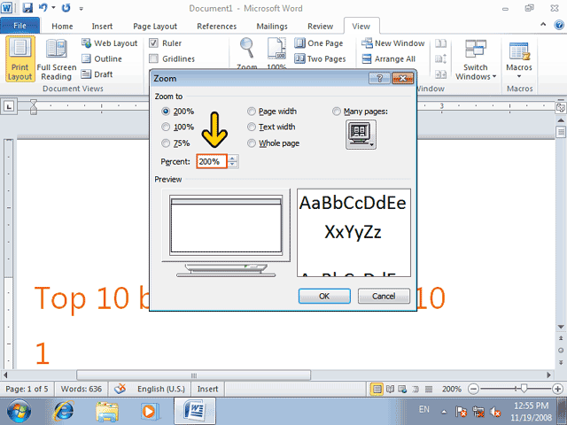  
  
  
عدد 50 را تايپ کنيد.  
  
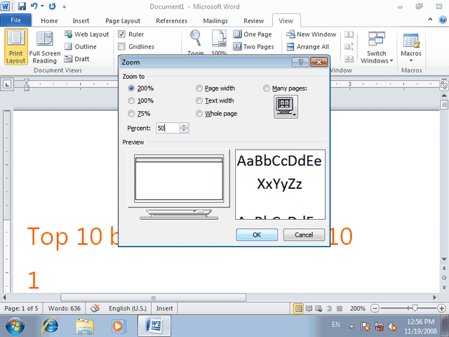  
  
  
روي دکمه OK کليک کنيد.  
به اين ترتيب بزرگ‌ نمايي سند را به %50 تغيير داديم و در واقع سند را کوچک نمايي کرديم. حالا بهتر است به نماي عادي يا %100 باز گرديم. براي اين منظور کافي است که روي دکمه %100 کليک کنيد.  
  
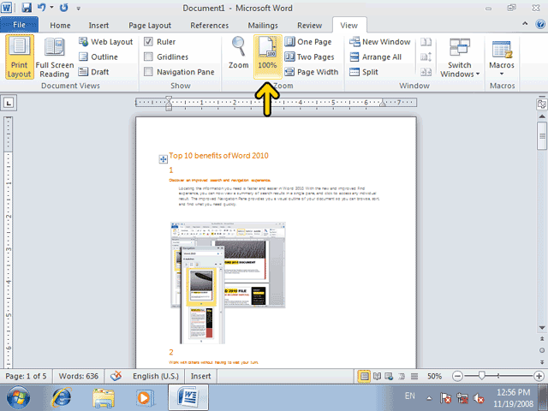  
  
  
تا اينجا با برخي از ابزارهاي اوليه Word آشنا شديد و مي‌توانيد يک سند جديد بسازيد. براي ساخت يک سند جديد روي دکمه Office Button کليک کنيد.  
بصورت پيش فرض گزينه Info انتخاب شده است. با استفاده از گزينه Info مشخصات کلي اين سند نمايش داده مي‌شود. توسط گزينه Save اين سند ذخيره مي‌شود. با انتخاب گزينه Save As اين سند با يک نام جديد ذخيره خواهد شد. با کليک بر روي دکمه Open نيز مي‌توانيد يک سند جديد را باز کنيد.  
با کليک بر روي دکمه Close سند کنون بسته مي‌شود. با استفاده از گزينه Recent ليست اسناد يا فايلهايي که اخيراً باز کرده‌ايد نمايش داده مي‌شود تا با کليک بر روي نام آنها آن فايل يا سند را دوباره باز نمائيد.  
  
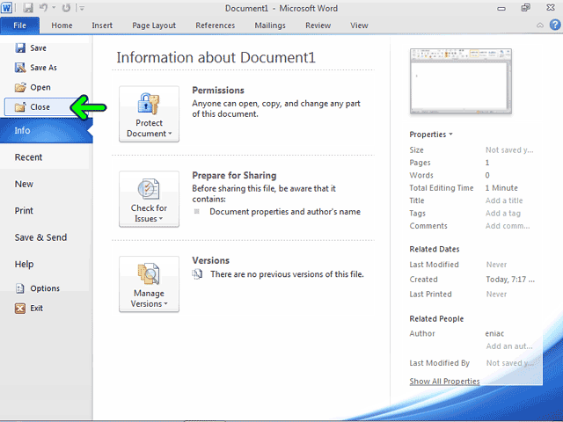

با انتخاب گزينه New نيز يک سند جديد ايجاد مي‌شود و با استفاده از گزينه Print مي‌توانيد سند کنوني را چاپ کنيد. با استفاده از گزينه Share مي‌توانيد اين سند را بصورتهاي مختلف در اختيار ديگران قرار دهيد. با استفاده از گزينه Options نيز تنظيمات Word را مي‌توانيد تغيير دهيد و توسط گزينه Exit از برنامه word خارج شويد.  
  
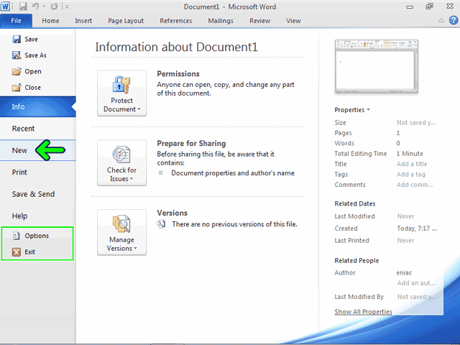  
  
  
در اين فصل و فصلهاي ديگر اين نرم‌افزار آموزشي تمامي اين موارد را بررسي خواهيم کرد. براي بستن سند کنوني روي دکمه Close کليک کنيد.  
  
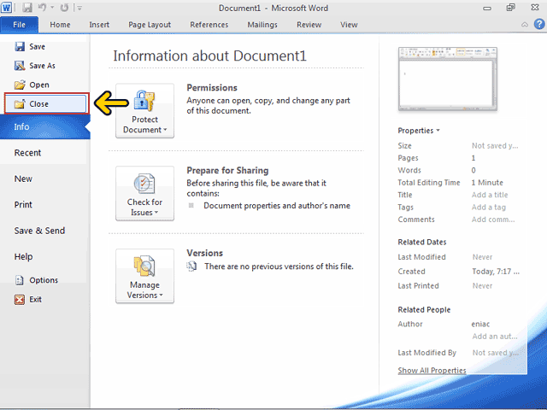  
  
  
پيغام ظاهر شده به شما اطلاع مي‌دهد که سندي که قصد خروج از آن را داريد، ذخيره نشده است و اينکه آيا مايل به ذخيرة آن هستيد يا نه. با کليک بر روي دکمه Save اين سند ذخيره خواهد شد. روي دکمه Don’t Save کليک کنيد.  
  
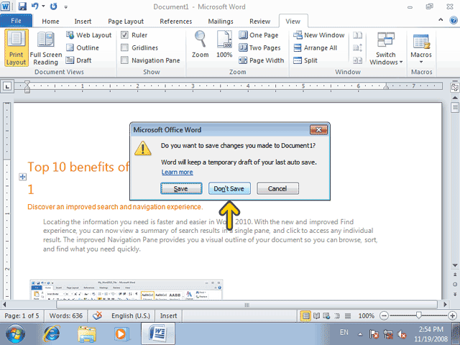  
  
  
روي دکمه File کليک کنيد.  
اکنون بصورت پيش فرض ليست Recent Documents نمايش داده شده است. قسمت سمت راست، شامل ليست آخرين فايل‌هاي بازشده در Word مي‌باشد. اما از آنجا که تا اين مرحله ما هيچ فايلي را در Word باز نکرده‌ايم، اين ليست در حال حاضر خالي است.  
  
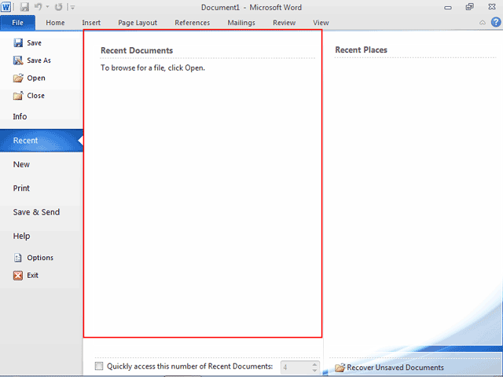  
  
  
همانطور که بيان شد دکمه Word Options پنجره‌اي را در اختيار شما قرار مي‌دهد که با استفاده از آن مي‌توانيد به تنظيمات قسمتهاي مختلف Word دسترسي پيدا کنيد. روي دکمه Word Options کليک کنيد.  
  
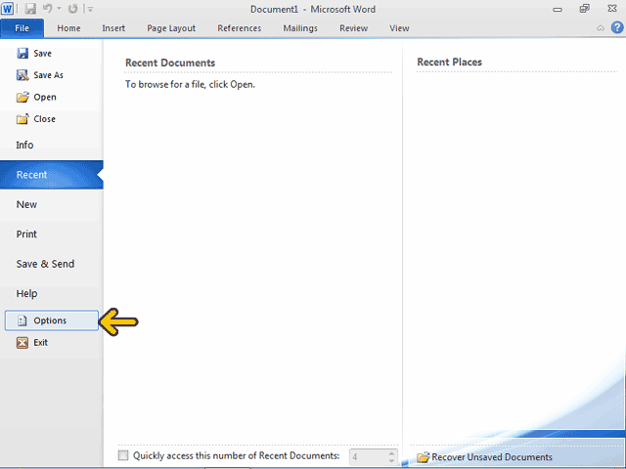  
  
  
در سمت چپ نام هر گروه از گزينه‌ها و در سمت راست اين پنجره گزينه‌هايي براي دسترسي به تنظيمات قسمت‌هاي مختف Word قرار گرفته است. براي مثال مي‌خواهيم واحد خط‌کشها را به سانتي‌متر تغيير دهيم. روي گروه Advanced کليک کنيد.  
  
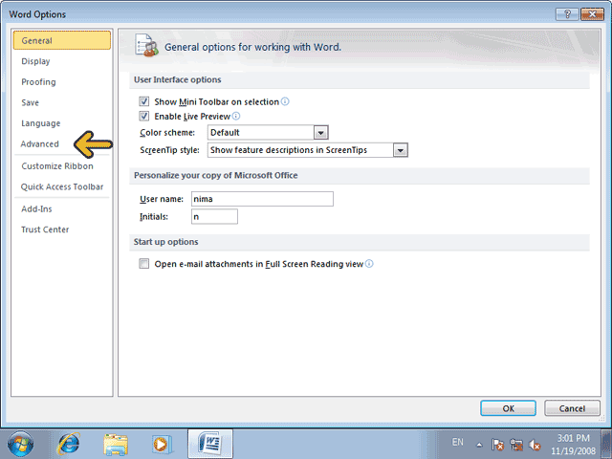  
  
  
روي ليست باز شونده مشخص شده کليک کنيد.  
  
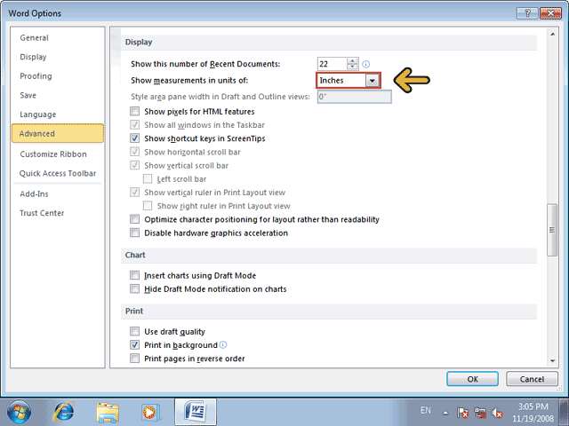  
  
  
در اين قسمت ليست واحدهاي مختلف را مشاهده مي‌کنيد. روي گزينه Centimiters کليک کنيد.  
  
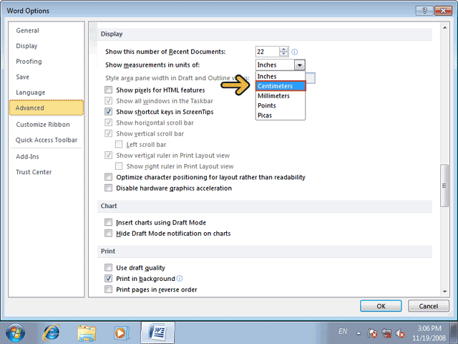  
  
  
روي دکمه OK کليک کنيد.  
براي ايجاد يک سند جديد روي دکمه File کليک کنيد.  
روي گزينه New کليک کنيد.  
  
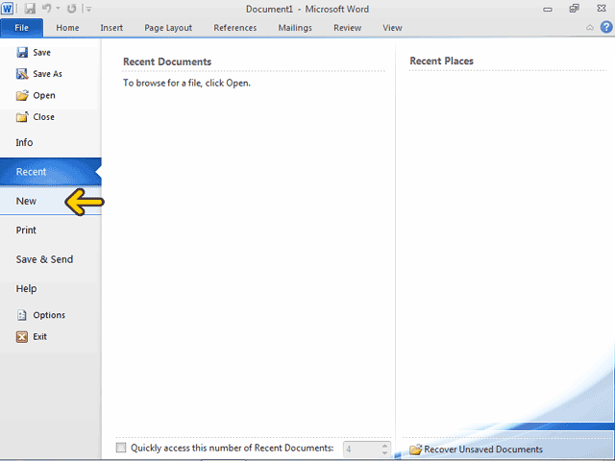  
  
  
گزينه‌هاي موجود در قسمت Available Templates به شما امکان ايجاد يک سند از روي الگوهاي موجود را مي‌دهد. يک الگو يک سند است که بر روي آن طراحي انجام شده است و با انتخاب آن الگو شما مي‌توانيد در آن تغييرات مورد نظر خود را اعمال کنيد يا متن خود را در آن تايپ کنيد. درصورتي‌که به شبکه اينترنت نيز متصل باشيد يک سري الگوي آماده از سايت مايکروسافت دانلود خواهد شد که مي‌توانيد از آنها نيز استفاده کنيد.  
در اين مثال ما قصد داريم يک سند کاملاً خالي ايجاد کنيم. روي دکمه Create کليک کنيد.  
  
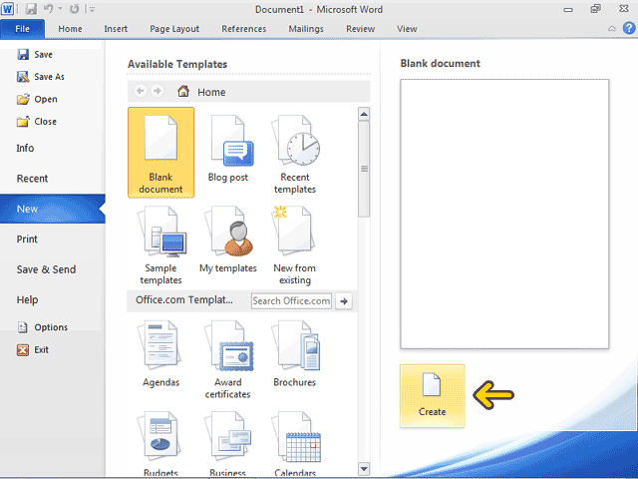

همانطور که مشاهده مي‌کنيد، متني را در اين سند تايپ کرده‌ايم و کار ما با سند به پايان رسيده است. اکنون مي‌خواهيم اين سند را ذخيره کنيم تا بعداً نيز بتوانيم به آن دسترسي داشته باشيم.   
  
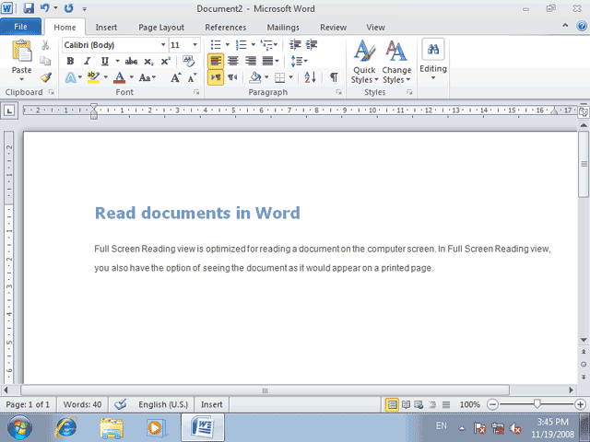  
  
  
براي ذخيره کردن يک سند مي‌توانيد از دکمه Save واقع در ميله ابزار Quick Access يا گزينه Save موجود در منوي File استفاده کنيد. روي دکمه Save واقع در ميله ابزار Quick Access کليک کنيد.  
  
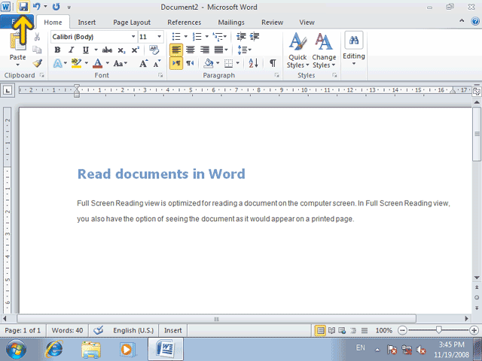  
  
  
هنگاميکه براي اولين بار يک متن را ذخيره مي‌کنيد، بايد يک نام براي آن انتخاب کنيد. در اولين ذخيره‌سازي يک فايل Word پنجرة Save As را باز مي‌کند تا آدرسي که مي‌خواهيد فايل خود را در آن ذخيره کنيد تعيين کرده و نام فايل را تايپ کنيد. در صورتيکه يک سند قبلاً ذخيره شده باشد با فشردن دکمه Save سند در آدرس تعيين شده و با نام تعيين شده ذخيره مي‌شود.  
در اولين ذخيره‌سازي فايل Word بطور خودکار اولين کلمات کوتاه موجود در متن را بعنوان نام فايل پيشنهاد داده و آدرس Documents را باز مي‌کند. که هم نام و هم آدرس قابل تغيير است. براي تغيير نام عبارت Sample را تايپ کنيد.  
  
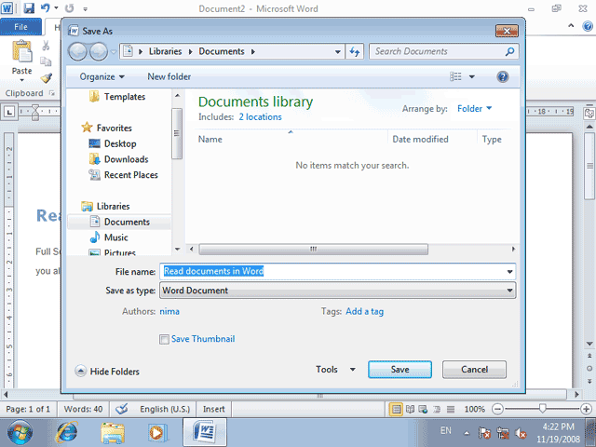  
  
  
اکنون شما مي‌توانيد محل قرارگيري فايل را تعيين کنيد. مي‌خواهيم اين فايل در شاخه Eniac واقع در Documents ذخيره کنيم. براي ساخت يک شاخه روي دکمه New Folder کليک کنيد.  
  
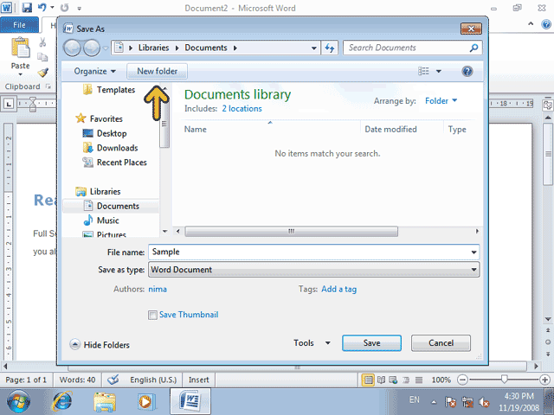  
  
  
عبارت Eniac را تايپ کنيد.  
  
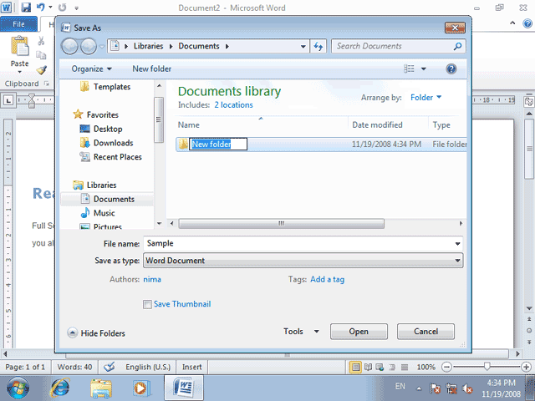  
  
  
دکمه Enter را از صفحه دکمه فشار دهيد.  
روي شاخه Eniac دابل کليک کنيد.  
  
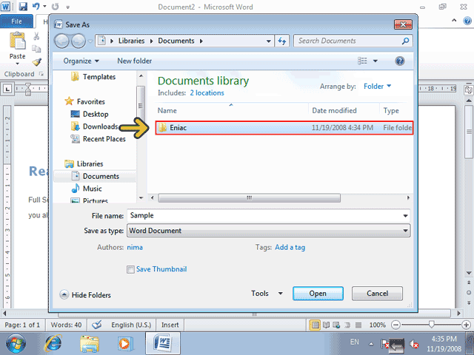  
  
  
اکنون با کليک بر روي دکمه Save اين فايل با نام Sample در داخل شاخه Eniac ذخيره مي‌شود. در قسمت Save as type مي‌توانيد تعيين کنيد که اين متن به چه فرمت يا قالبي ذخيره شود. بصورت پيش فرض بصورت يک فايل word ذخيره مي‌شود و مي‌توانيد آن را با برنامه word باز کنيد.  
ليست save as type را باز کنيد.  
  
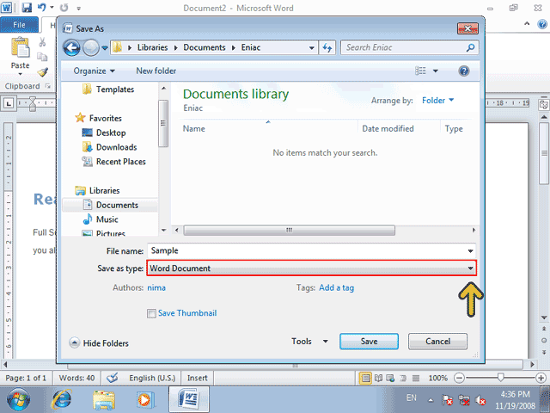  
  
  
همانطور که در ليست مشاهده مي‌کنيد مي‌توانيد اين فايل را براي نسخه‌هاي قبلي Office ذخيره نمائيد تا در کامپيوتري که نسخه ‌قبلي Office نصب شده است اين فايل قابل استفاده باشد.با ذخيره کردن اين فايل با فرمت PDF مي‌توانيد اين فايل را به افرادي که داراي برنامه Acrobat Reader هستند بدهيد. با ذخيره کردن با فرمت XPS نيز مي‌توان اين فايل را در هر کامپيوتري که داراي ويندوز نسخه ويستا به بعد باشد با برنامه XPS Viewer مشاهده کرد و چاپ نمود توجه کنيد که فرمت XPS ديگر امکان تغيير را به شما نمي‌دهد.  
  
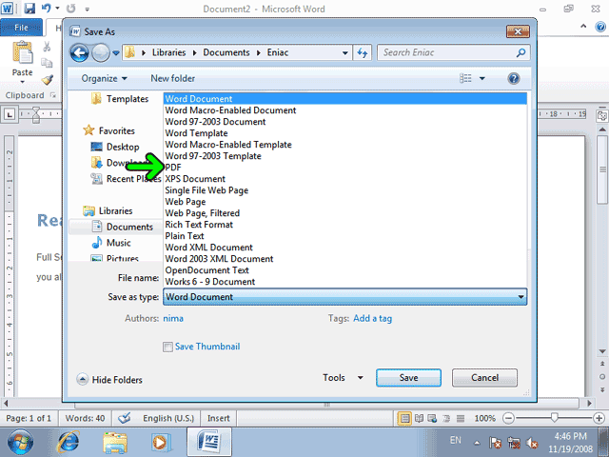  
  
  
با انتخاب گزينه Web Page نيز مي‌توان اين صفحه به عنوان يک صفحه وب با فرمت HTML ذخيره کرد. با انتخاب گزينه Plain Text فقط متن موجود در سند بدون فرمتهاي اندازه فونت و رنگ و ... که در فصلهاي بعدي به بررسي آنها خواهيم پرداخت بصورت يک فايل متني ذخيره مي‌شود.  
  
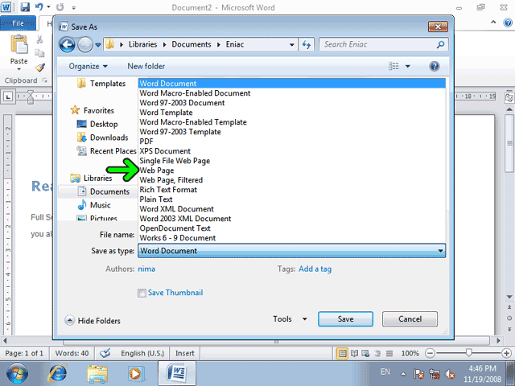  
  
  
روي گزينه Word Document کليک کنيد.  
  
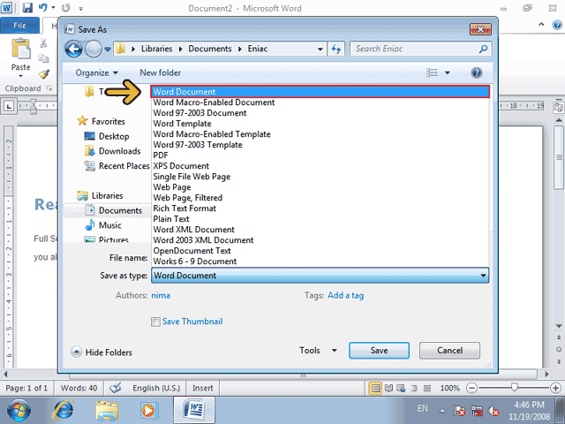

گزينه‌هاي Authors و Tags در پائين پنجره اين امکان را مي‌دهند که برخي اطلاعات مربوط به سند مانند نام ناشر و برخي اطلاعات مفيد ديگر را نيز به همراه سند ذخيره کنيد. در اين صورت مي‌توانيد نام ناشر را در قسمت Authors و هر اطلاعات لازم ديگر را در قسمت Tags وارد نمائيد.  
  
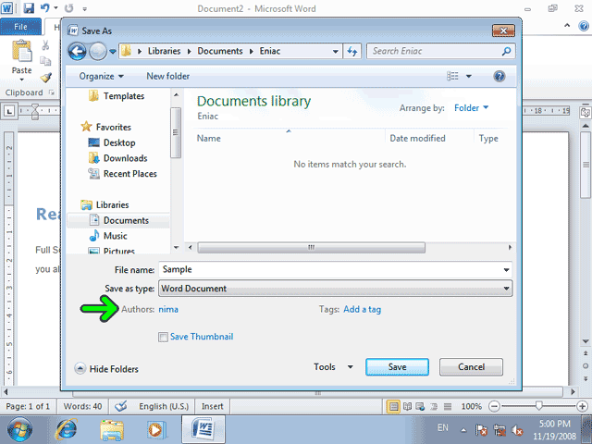  
  
  
انتخاب گزينة Save Thumbnail موجب مي‌شود تا فايل به گونه‌اي ذخيره شود که در هنگام مرور فايل از طريق پنجرة مرورگر ويندوز، يک پيش‌نمايش کوچک از سند، نشان داده شود. روي گزينه Save Thumbnail کليک کنيد تا انتخاب شود.  
  
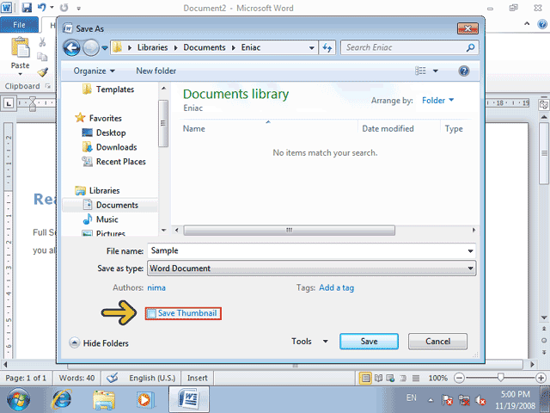  
  
  
تا اين مرحله ما تمام تنظيمات لازم براي ذخيره‌سازي سند را انجام داديم. براي ذخيره سند روي دکمه Save کليک کنيد.  
  
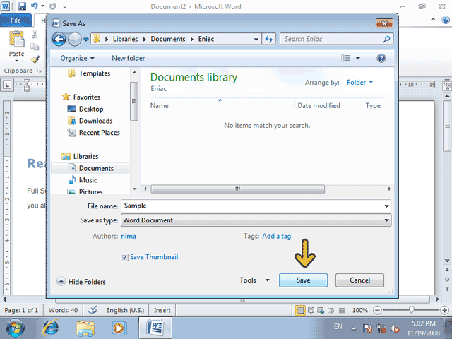  
  
  
اکنون مي‌توانيد بدون آنكه هيچ كلمه‌اي را در متن از دست بدهيد از برنامه خارج شويد. زيرا متن كاملاً ذخيره شده است. شما مي‌توانيد يك نسخه پيشتيبان (Backup) از سند نيز تهيه كنيد. با اين کار در صورتيکه در اين فايل تغييرات ناخواسته‌اي رخ دهد يا اينکه پاک شود مي‌توانيد از نسخه پشتيبان استفاده کنيد. اين امر با ذخيره كردن فايل موجود با يك نام متفاوت در پنجره Save As امكان‌پذير است. براي اين منظور مي‌توانيد از گزينه Save As واقع در منوي Fileاستفاده نمائيد. روي دکمه File کليک کنيد.  
روي گزينة Save As کليک کنيد.  
  
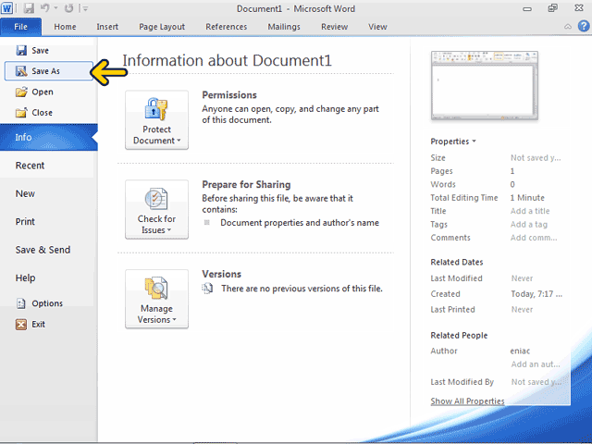  
  
  
Word بطور خودکار نام فعلي فايل را در قسمت File name قرار داده است. مي‌خواهيم به دنبال نام قبلي فايل، کلمة Backup را هم اضافه کنيم تا نام فايل پشتيبان مشخص شود. دکمه جهت‌دار سمت راست را از صفحه دکمه فشار دهيد.  
(منظور دکمه‌اي است که داراي فلش سمت راست مي‌باشد.)  
  
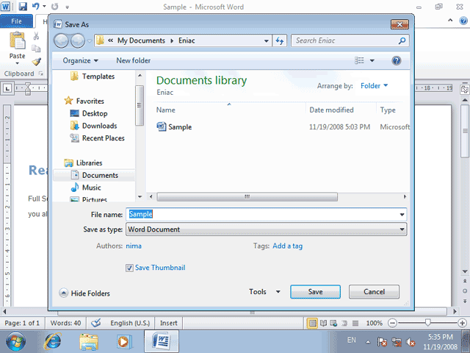  
  
  
دکمه Space را از صفحه كليد فشار دهيد.  
(منظور كليد باريك و بلند پائين صفحه كليد مي‌باشد)  
  
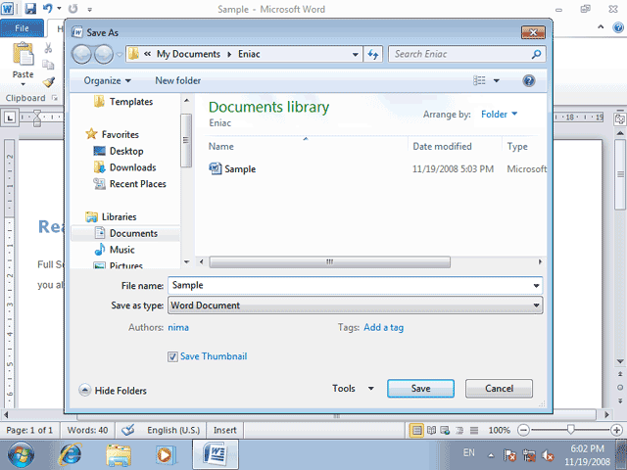  
  
  
عبارت Backup را تايپ كنيد.  
(توجه داشته باشيد كه حروف اين عبارت با هم فاصله ندارند)  
روي كليد Save كليك كنيد.  
  
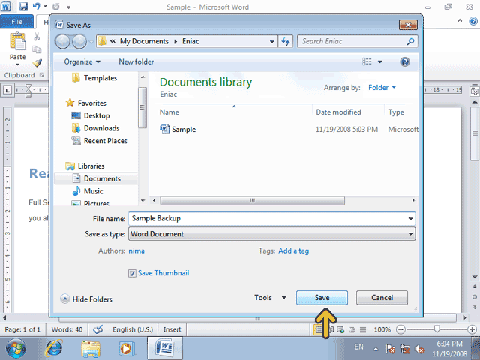  
  
  
به اين ترتيب شما يک فايل پشتيبان از فايل اصلي خود ايجاد نموديد. توجه کنيد که نام اين فايل در ميلة عنوان نمايش داده شده است و هم اکنون اين فايل باز است.  
  
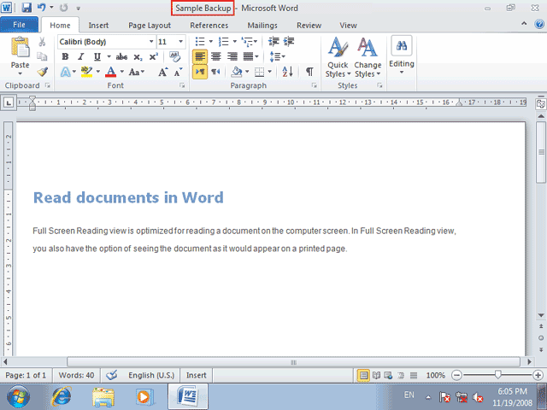  
  
  
در هنگام استفاده از برنامة Word ممکن است به مشکلاتي برخورد کنيد که براي حل آن نياز به کمک داريد. براي اين منظور بهترين راه استفاده از کمک يا Help برنامة Word است. براي دسترسي به کمک برنامة Word کافي است که روي دکمه مربوط به آن در سمت راست Ribbon کليک کنيد. روي دکمه Microsoft Office Word Help کليک کنيد.  
  
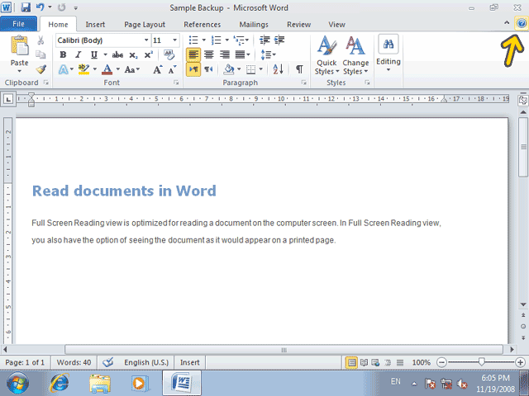  
  
  
اکنون پنجره Word Help باز شده است و شما مي‌توانيد عناوين مهمترين مطالب موجود در برنامه کمک Word را در اين پنجره مشاهده کنيد. با کليک بر روي هر يک از اين عناوين، مطالب مربوط به آن نمايش داده مي‌شود.‌  
اگر مطلب مورد نظر شما در ليست مطالب پنجره کمک وجود ندارد، مي‌توانيد عنوان موضوع مورد نظر خود و يا حتي چند کلمة مرتبط با آن را در جعبه متن بالاي پنجرة کمک تايپ کرده و سپس روي دکمه Search کليک کنيد تا برنامة کمک تمامي مطالب مربوط به آن موضوع را براي شما پيدا کند. در صورتي که به شبکه اينترنت متصل باشيد برنامه کمک Word از سايت مايکروسافت نيز کمک خواهد گرفت. به‌عنوان مثال مي‌خواهيم در مورد تغيير نوع قلم در سند اطلاعاتي به دست بياوريم. در داخل جعبه متن مشخص شده کليک کنيد.  
  
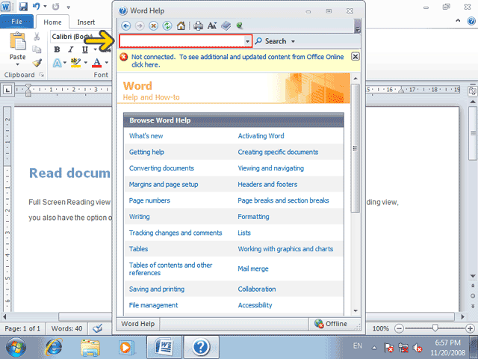

عبارت change font را تايپ کنيد.  
روي دکمه Search کليک کنيد.  
  
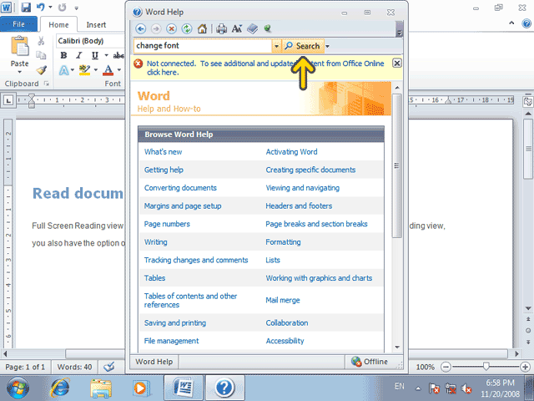  
  
  
برنامه کمک مطالب زيادي دربارة موضوع تغيير قلم را پيدا کرده و عناوين آنها را براي شما ليست کرده است و شما مي‌توانيد با کليک بر روي هر يک از آنها به مطالب آن عنوان دسترسي پيدا کنيد. البته در اينجا ما از اين کار صرف‌نظر کرده و از پنجرة کمک خارج مي‌شويم. روي دکمه Close پنجرة Word Help کليک کنيد.  
  
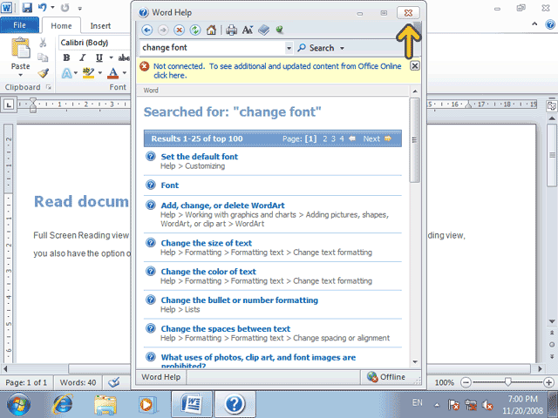  
  
  
در پايان مطالب اين فصل نحوة خارج شدن از برنامة Word را به شما نشان دهيم. براي آنکه از برنامه Word خارج شويد، کافي است که روي دکمه Close واقع در سمت راست ميله عنوان کليک کرده و يا از منوي Office، روي دکمه Exit Word کليک کنيد. روي دکمه File کليک کنيد.  
در منوي باز شده، روي دکمه Exit کليک کنيد.  
*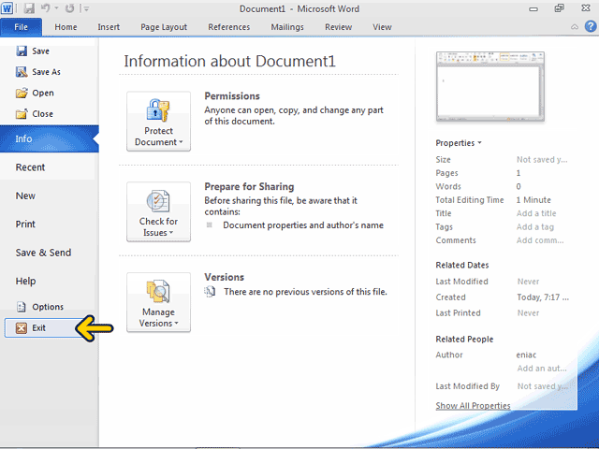*  
  
  
در اين فصل شما مفاهيم اوليه و اصول پايه Word مانند ايجاد، مشاهده و ذخيره اسناد را فرا گرفتيد.